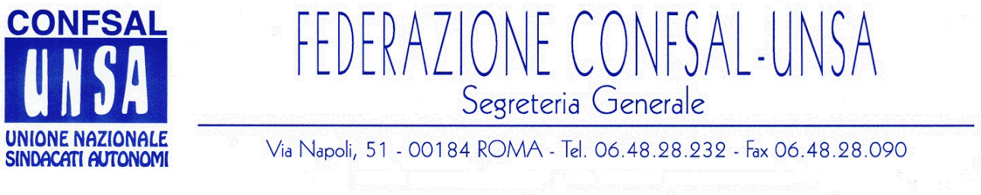
e-mail: unsaconfsal@tin.it sito internet: www.confsal-unsa.it

COMUNICATO 56/09
Protocollo n. 104 del 25 Febbraio ‘09

AI SEGRETARI NAZIONALI DEI COORDINAMENTI NAZIONALI

AI SEGRETARI REGIONALI FEDERAZIONE CONFSAL–UNSA
AI SEGRETARI PROVINCIALI FEDERAZIONE CONFSAL-UNSA

DDL BRUNETTA: E’ LEGGE

Il disegno di legge A/S 847, dopo essere stato approvato dalla Camera (A/C 2031) con modificazioni del testo originale, è tornato al Senato per la definitiva approvazione, avvenuta questa mattina con 154 voti favorevoli e uno contrario e con l’astensione dell’opposizione.
Avevamo dato conto delle importanti novità introdotte dal DDL nell’ambito sia della contrattazione che del lavoro pubblico, in precedenti comunicati (n. 51 del 16.02.09; n. 43 del 10.02.09; n. 7 del 9.01.09; n. 245 del 26.11.08) ai quali si rimanda.
Nei prossimi due mesi, il tempo necessario secondo le previsioni del Ministro Brunetta, saranno emanati i decreti attuativi per realizzare la riforma della Pubblica Amministrazione contenuta nella norma, che si riferisce alla modifica dei rapporti tra norme di legge e norme derivate dalla contrattazione, alla riforma dell’Aran, all’istituzione di un’autorità per la valutazione dell’efficienza della P.A., alla dirigenza, ai doveri dei dipendenti pubblici, ecc.

GARANTITA PENSIONE MINIMA IN CASO DI CONGUAGLIO FISCALE

Con nota operativa n.4 del 5/2/09 l’INPDAP ha comunicato che dal 2008, nel caso di conguaglio fiscale a debito del pensionato e, qualunque sia la somma da trattenere, la pensione erogata non potrà essere mai inferiore ad €.458,20, e cioè alla pensione minima.
Questa nuova procedura si è resa necessaria in quanto fino ad ora molti pensionati, in sede di conguaglio fiscale passivo, si erano visti decurtare l’intera pensione per una o più mensilità, lasciando l’ignaro pensionato senza alcun sostentamento economico. È recente il caso di una pensionata che si è vista attribuire una pensione di soli 2 €.
In pratica, con la suddetta nuova procedura, l’INPDAP, in caso di conguaglio fiscale a carico del pensionato, potrà prelevare solo le somme che eccedono la pensione minima di €.458,20, per tutti i mesi necessari ad estinguere il debito fiscale.
La rateizzazione sarà effettuata da Marzo a Dicembre 2009 con la maggiorazione degli interessi dello 0,50% al mese.
L’INPDAP, qualora il debito fiscale non si estingua entro Dicembre 2009, si riserva di richiedere al pensionato il saldo entro il 15 gennaio 2010.
Se, però, il pensionato percepisce una pensione inferiore a quella minima, ed è il caso di circa 4 mila pensionati, l’INPDAP tratterrà un quinto di detta pensione, rateizzando sempre la somma dovuta con gli interessi mensili dello 0,50% .
Nel caso in cui intervenga la cessazione della corresponsione della pensione sulla quale la rateizzazione è ancora in corso, il debito residuo sarà comunicato agli eredi, i quali saranno chiamati ad estinguerlo entro il 15 gennaio 2010.

Dal notiziario Confsal n. 33-2009 del 23.02.2009:

« NOTIZIE DALLA CESI

Giovedì 19 febbraio si è tenuta a Lussemburgo la prima riunione della Presidenza della CESI – Confederazione Europea dei Sindacati Indipendenti – dopo la celebrazione del 5° Congresso svoltosi a Bruxelles nei giorni 1 e 2 dicembre 2008.
Per la Confsal ha partecipato alla riunione il Segretario Generale nella sua qualità di Vicepresidente.
All’ordine del giorno, in particolare, i rapporti dei Presidenti e del Segretario Generale sull’attuale momento politico-sindacale. Nei rapporti in questione sono state analizzate le problematiche connesse con la crisi economico-finanziaria ed i riflessi negativi della stessa sul lavoro e sui lavoratori.
La Presidenza ha, inoltre, approvato il bilancio consuntivo 2008 ed ha preso atto dei progressi registrati dal gruppo di lavoro sulla revisione dei regolamenti interni della CESI. A latere dei lavori, la Presidenza ha, inoltre, partecipato alla riunione del Consiglio di Amministrazione dell’Accademia Europa: ha eletto il nuovo Presidente, ha apprezzato le relazioni sui programmi operativi 2009 e 2010, ha approvato i bilanci 2008 (consuntivo) e 2009 (preventivo).(Il Segretario Generale, Prof. Marco Paolo Nigi)»

Cordialità e saluti.

IL SEGRETARIO GENERALE
Renato Plaja

